Тема урока: «Что вы умеете делать в любое время года?»
Возраст обучающихся: 2 - 3-ий классы
Авторы: УМК «Английский язык» В.П. Кузовлев, Н.М. Лапа, И.П. Костина, Е.В. Кузнецова
Вид урока: урок-игра
Тип урока: закрепление знаний
Цели:
Личностные: положительное отношение к учению, к познавательной деятельности, желание приобретать новые знания, умения, совершенствовать имеющиеся, осознавать свои трудности и стремиться к их преодолению: осознание себя как индивидуальности и единовременно как члена общества;
Регулятивные: принимать и сохранять учебную задачу, планировать (в сотрудничестве с учителем и одноклассниками или самостоятельно) необходимые действия, операции, действовать по плану: контролировать процесс и результаты деятельности, вносить необходимые коррективы; адекватно оценивать свои достижения, осознавать возникающие трудности, искать их причины и пути преодоления;
Познавательные: осознавать познавательную задачу, читать и слушать, извлекая нужную информацию; выполнять учебно-познавательные действия в материализованной и умственной форме; осуществлять для решения учебных задач операции анализа, синтеза, сравнения, классификации и систематизации, устанавливать причинно-следственные связи, делать обобщения, выводы;
Коммуникативные: вступать в учебный диалог с учителем, одноклассниками, участвовать в общей беседе, соблюдая правила речевого этикета, задавать вопросы, слушать и отвечать на вопросы других, формулировать собственные связи, высказывать и обосновывать свою точку зрения, строить небольшие высказывания, осуществлять совместную деятельность в рабочих группах и в парах с учетом конкретных учебно-познавательных задач.
Учебно-познавательные цели и задачи конкретного урока:
Социокультурный аспект: обобщение всего лексического и грамматического материала, связанного с временами года, акцентируя внимание учащихся на специфичности природных явлений, погодных условий, днях недели, действиях, характерных для каждого времени года
Развивающий аспект: развитие антиципации, умения высказывать предположения, планировать высказывания
Воспитательный аспект: воспитание внимательного, уважительного отношения к окружающим, развитие интереса к природе, природным явлениям, снижение уровня тревожности и преодоления замкнутости в общении
Учебный аспект: совершенствование речевых навыков
Речевой материал:
продуктивный: лексический – лексические единицы цикла;
грамматический – личные и безличные предложения.
Оборудование: ПК, проектор, интерактивная доска ActivBoard, раздаточный материал, карточки с функциональными опорами, с заданиями.
Ход урока
I. этап
1. Организационный момент.
T: Hello, my dear friends! Nice to see you again!
Cl: Hello, teacher!
T: Sit down, please! How are you today?
P1: P2: P3:
T: I am glad you are fine! Let’s start our English lesson.
2. Введение в тему.
T: What’s the weather like today?
P1: It’s ..
T: Great! And what season is coming?
Teacher: Ребята, сегодня мы отправимся в путешествие по сказочной стране и чтобы нам добраться до волшебной страны сказок нам надо выполнить некоторые упражнения, а чтобы их выполнить мы должны вспомнить что мы с вами знаем и умеем (знаем слова, умеем спрашивать и отвечать на вопросы, отгадывать загадки, читать и писать.)
Teacher: What is your name? (каждому выдаем билет, подписанный его именем)
Can you read? Write? Draw?
Children: (3мин) I am…. Yes, I can
Teacher : Tell me, please, what is it? Tickets
Как вы думаете, на каком виде транспорта мы отправимся в наше путешествие? Train
What kind of transport do you know?
Children: ….
T. Well done
Teacher: Прежде чем мы начнем наше путешествие , мы должны к нему подготовиться и потренировать наши язычки.
Наш поезд поет песенку ветра [f]
Колеса поезда тоже поют песенку [t] – [d]
Было солнечно и на цветочной поляне он решил остановиться [ ]
Над цветами жужжали пчелы [ð] и летали комары [z]
Поезд им предложил
Repeat after me: together, together, together every day, together, together we sing and play.
Я читаю слова, вы должны хлопнуть в ладоши, если услышите звук [ð]
Mother, cat, weather, zoo, father, dog, monkey, this, thank you, brother, they
Teacher: Very well. Thank you!
The first station is the forest.
В лесу была солнечная погода, но почему – то никого не было видно. Наверно спрятались, когда услышали, что приближается наш поезд. Look! What is it?
У дерева лиса с заданием.
It’s crosswords. Let’s guess.
Для 2 класса кроссворд с животными глаголы действия,
Для 3 класса – погода времена года одежда
Приложение1
Teacher: В нашем кроссворде спрятались названия животных, цвета и глаголы действия и мы должны их найти.
Children: Учащиеся выполняют задание самостоятельно, затем проверяем.
Teacher: Let’s go on our travelling.
The second station is “Skills”
Pair work. The game “Boaster”.
(для сильных ребят – использование опоры приложение 2)
Children: I can … . I can …. in … or any time.
Guess the riddle – загадки о погоде, животных, месяцах, днях недели
Make up the riddle дети сами пытаются придумать загадку с любым словам по изученной теме
А чтоб немного отдохнуть, мы сейчас покажем, что мы умеем делать.
Физминутка:
Let’s stand up and wake up
In summer we can fish and swim
In winter we can skate and ski
In spring we can jump and run
In autumn we can fly and climb.
Sit down, please.
Teacher: Next station is “Be attentive”.
Group work. Перед вами чемоданы. В каждом из них свои вещи-слова по одной теме. Но поезд резко остановился и вещи из чемоданов рассыпались. Надо их собрать.
2 класс тема семья, дни недели
3 класс тема времена года и месяца, сезоны и погода
Приложение 3
Teacher: Next station is very mystical.
Cоставь рассказ: 2 класс –
1. Hi! Hello!
2. My name is ….
3. I am …..
4. I have got ……
5. I like ….
6. I can …..

3 класс- рассказ о погоде (карточка)
Приложение 4
Подведение итогов урока Our lesson is coming to the end. In conclusion, I want to tell you that you’ve worked brilliantly at the lesson. I’m satisfied with your answers.
Teacher: Just a pity, but our lesson is over. Давайте вспомним, о чем мы говорили на уроке? (дети отвечают). А что нам было необходимо, чтобы рассказать о своем любимом времени года (дети отвечают). Значит, достигли мы своих целей или нет? (дети отвечают) Спасибо, ребята, за ответы.
Обучающиеся самостоятельно анализируют и подводят итоги урока.

Рефлексия.
Сегодня я узнал (а…)
Мне было интересно…
Мне было трудно…
Теперь я могу…
Я научилась (ся…)
Я смогу…
Меня удивило…
Я попробую…
Мне захотелось…
Мне сегодня удалось…

Teacher: Our lesson is over. Good-bye!
Children: Good-bye our teacher!
Приложение 1
2 класс
f | o | x | p | i | g | s | d | s
o | b | l | a | c | k | w | r | r
r | d | a | n | c | e | i | l | e
u | j | x | c | l | i | m | b | d
n | f | i | s | h | h | e | n | v

3 класс
Crossword:

По горизонтали:
4. Первый месяц осени
6. снежно
8. дождливо
11. холодно
12. первый месяц зимы
14. мороз

По вертикали:
- Жарко
- Лето
- Весна
- Солнечно
- Последний день весны
- Тепло
- Осень
- Облачно
- гроза

 |  |  |  |  |  | 1 |  | 2 |  |  | 3
 |  |  | 4 |  |  |  |  |  |  |  |  |  |  | 5
 |  |  |  |  |  |  |  |  |  | 6 |  |  | 7
8 | 9
 |  |  |  |  |  | 10
 |  |  |  |  | 11 |  |  |  | 12 |  | 13
 |  |  |  |  |  |  |  |  | 14

Приложение 2
When it is  When the weather is | cold  ….  …..  ….  ….. | you | should  shouldn’t | go for a walk.  put on my warm coat.  take off my warm coat.  go skiing.  ride my bicycle.  go swimming.  go skateboarding.  stay at home (оставаться дома).
…..
When it is  When the weather is | cold  ….  …..  ….  ….. | you | should  shouldn’t | go for a walk.  put on my warm coat.  take off my warm coat.  go skiing.  ride my bicycle.  go swimming.  go skateboarding.  stay at home (оставаться дома).

When it is  When the weather is | cold  ….  …..  ….  ….. | you | should  shouldn’t | go for a walk.  put on my warm coat.  take off my warm coat.  go skiing.  ride my bicycle.  go swimming.  go skateboarding.  stay at home (оставаться дома).

When it is  When the weather is | cold  ….  …..  ….  ….. | you | should  shouldn’t | go for a walk.  put on my warm coat.  take off my warm coat.  go skiing.  ride my bicycle.  go swimming.  go skateboarding.  stay at home (оставаться дома).

Приложение 3
MONDAY TUESDAY WEDNESDAY THURSDAY FRIDAY SATURDAY SUNDAY FATHER MOTHER GRANDMOTHER SISTER GRANDFATHER BROTHER
SUMMER WINTER SPRING AUTUMN SUNNY COLD FOGGY HOT CLOUDE COOL RAINY STORMY WARM SNOWY WINDY APRIL
DECEMBER JANUARY MAY FEBRUARY MARCH JUNE JULY AUGUST NOVEMBER OCTOBER SEPTEMBER

FAMILY

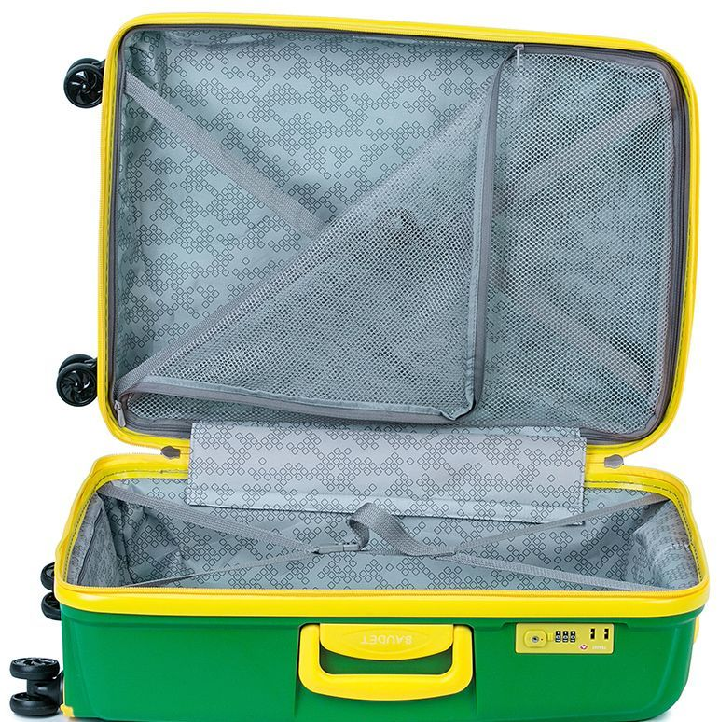
WEATHER

DAYS OF WEEK

MONTHS OF YEAR

SEASONS

Приложение 4
1. It’s …. The weather is cool and nice. It isn’t … . I have not got my umbrella.
2. It’s summer. The weather is …. The sun is …. The trees are …. It is …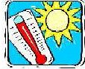.
Team 1.It’s winter. It’s cold in …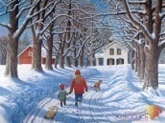 . It often … in winter. Sometimes it is very frosty. We can play snowballs and make snowmen. In winter we put on our warm … and … .
Team 2. It’s spring. In March and April it often … . Sometimes the … shines, too. In May there are … in the gardens and parks.

2 класс

1. Hi! Hello!
2. My name is ….
3. I am …..
4. I have got ……
5. I like ….
6. I can …..
1. Hi! Hello!
2. My name is ….
3. I am …..
4. I have got ……
5. I like ….
6. I can …..
1. Hi! Hello!
2. My name is ….
3. I am …..
4. I have got ……
5. I like ….
6. I can …..

